
Integrantes:
- Shirley Johana Solís González.
- Gean Carlos Alcocer Sánchez.
- Brandom Stephen Guzmán Rodríguez.
- Osman Johann Chavarría Mena.
Docente:
Guillermo Antonio Aguirre Ruiz.
Asignatura:
Gerencia de Operaciones 1.

¨Li-corn Punch¨

Fecha de entrega: 13/05/24.
1. Nombre del proyecto: ¨Li-corn Punch¨
El nombre "Li-corn Punch" combina dos elementos clave de la bebida: "Li-corn" y "Punch".
"Li-corn" proviene de la palabra "licor" y hace referencia al tipo de bebida alcohólica que es. Además, "Li-corn" juega con el sonido de "corn" que significa maíz en inglés, lo cual es relevante ya que la bebida está hecha a base de maíz.
Por otro lado, "Punch" se refiere a la idea de que, con solo un sorbo de esta bebida, sentirás el golpe del alcohol, lo que añade un toque de intensidad y emoción al nombre.
En conjunto, "Li-corn Punch" es un nombre ingenioso que captura la esencia de la bebida: un licor a base de maíz que promete una experiencia sabrosa y potente con cada sorbo.

2. Justificación:
Nosotros elegimos este proyecto porque es una bebida alcohólica poco común, pero que lleva el sabor y tradición de nuestras tierras nicaragüenses, además de que es un producto amigable con el medio ambiente, debido a que su materia prima es el maíz.
Optamos por la cususa, ya que como comerciantes estamos comprometidos en reducir el impacto ambiental y nada mejor que con una bebida de carácter tradicional y que refleja muy bien lo artesanal y las recetas de antaño.
Aspiramos a la expansión de nuestro producto, impulsados por el deseo de preservar y compartir una joya de nuestra cultura: un producto tradicional arraigado en la riqueza de nuestras raíces. Deseamos que esta exquisitez, tejida con siglos de historia y pasión, trascienda fronteras y alcance los paladares más exigentes en todo el mundo. Creemos firmemente en la autenticidad y la tradición son valores universales que no conocen límites geográficos y estamos comprometidos a llevar esta experiencia sensorial única a todos aquellos que buscan conectar con la genuina esencia de nuestra tierra.

3. Objetivo General.
- Desarrollar y comercializar una línea de bebidas alcohólicas artesanales, utilizando como materia prima el maíz, con el fin de promover la cultura gastronómica local.

3.1. Objetivos Específicos.
- fomentar la sostenibilidad agrícola y ambiental.
- Generar conciencia sobre la importancia de los productos regionales amigables con el medio ambiente.

4. Descripción del producto:
La cususa es una bebida alcohólica con un grado alcohólico bastante alto lo que se puede regular, es color ámbar, olor a canela y miel, Esta elaborada a base de maíz, canela y dulce o azúcar y su fórmula tiene existe desde hace 73 años.
Es muy rica, no se siente ni muy fuerte, ni muy suave, su sabor es residual, exquisito y muy tomado en medida, no causa resaca por que no tiene metanol, ni trazas de cetona, solo contiene alcohol.

5. Etiqueta.



6.Diagrama Asme.
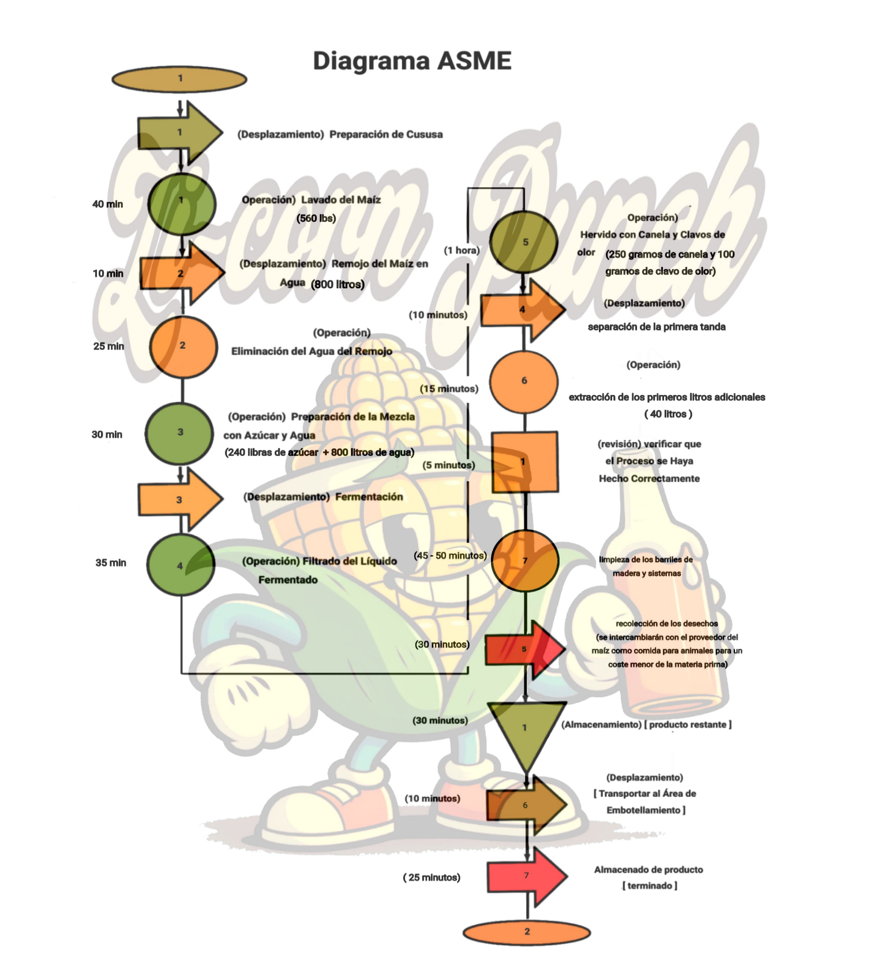

7. Cursograma:

8. Cálculo de la capacidad
- Producción en 1 hora.
10 litros.
- Producción en 8 horas
10 litros por hora * 8 horas = 80 litros.
- Producción semanal (lunes a viernes).
80 litros por día * 5 = 400 litros.
- Producción mensual.
400 litros por semana * 4 semanas = 1,600 litros.
C.E= Capacidad efectiva: Utilización: 56U/ 80U= 0.7= 70%
C. E= 80U * (1- 0.15)
C.E= 80 * (0.85)
C.E= 68
Capacidad real: Eficiencia: 56U/ 68U= 0.823= 82.3%
C.R= 68 * (1-0.17)
C.R= 68 * (0.83)
C.R= 56
Precio unitario: 200 Punto de equilibrio:
P.E= CF
P – CV
P.E= 1,626,760 P.E= 19,838.54
200 – 118
P. E= 1,626,760
82

9. Maquinaria.
Nombre | Modelo | Fabricante | Capacidad | Método de Importación | Cantidad de Personal necesario | Precio | Cantidad  de maquinas | Imagen de  la maquina seleccionada
Batidora Industrial | Gutstark Planetaria | Empresa Mercadazo | 50 litros | . Encargos (Correos en línea)  . Vía marítima | 1 | $517,238.7 | 1 | 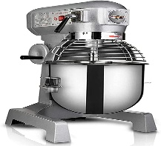
Evaporadora al vacío | Envidest L TDPE | Condorchem Envitech | 250 a 15,000 litros | . Encargos  (Correos en línea)  . Vía marítima | 4 | $745,965 | 2 | 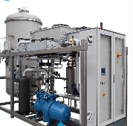
Maquina etiquetadora automática | EF 2500 automática | Frusso | 2,200 a 2,500 botellas/h | . Vía marítima  . Vía terrestre | 1 | $399,300 | 2 | 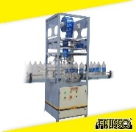
Sisterna | Rotoplast | Rotoplast | 1,700 a  10,000 litros | . Vía terrestre | 1 | $25,047 | 2 | 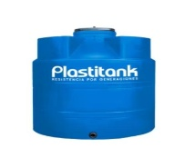
Barriles de madera | Barriles de madera | Carpintero y plomero local | 55 litros | . Vía terrestre (local) | 2 | $5,082 | 19 | 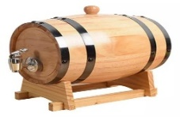
Banda transportadora | SUS 304 acero al carbono | Shandong Donlong | +10 metros | . Vía aérea | 1 | $1,034,513.7 | 1 | 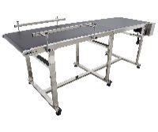
Carrito de carga | Carrito de vagón | Grainger | 1,400 libras | . Encargos (correos en línea)  . Vía terrestre | 1 | 15,950 | 1 | 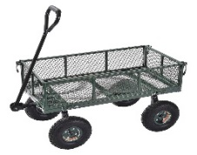
Lavadora de maíz | MA-1000 | Heat and control | 1000 kg de maíz/h | . Vía marítima  . Vía terrestre | 2 | $109,500 | 1 | 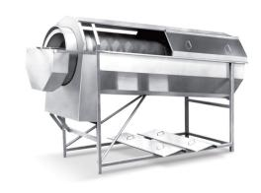

10. Presupuesto.
Gastos de inversión
Maquinaria, planta y equipo | $4,130,334.4
Renta de galerón | $1,284,500
remodelación | $1,945,200
Equipo inmobiliario | $266,960
Mano de obra | $76,000
Total, gastos de inversión | $7,702,994.4
Gastos operativos
Servicios básicos | $167,260
Insumos | $116,375
Materiales de limpieza | $17,100
Equipo para colaboradores | $34,925
Salario de los colaboradores | $175,000
Total, gastos operativos | $510,660

Total gastos operativos + gastos de inversión
Total, gastos operativos | $510,660
Total, gastos de inversión | $7,702,994.4
total | $8,213,654.4

Total, del presupuesto: 16,427,308.8

11. Permiso a la Alcaldía de Remodelación y construcción de la empresa Licorn – Punch.

Se llevará el presupuesto de remodelación a la alcaldía y se pagará el 1% de ello, para poder llevar a cabo la remodelación.

12. Plano de la Empresa Licorn Punch.

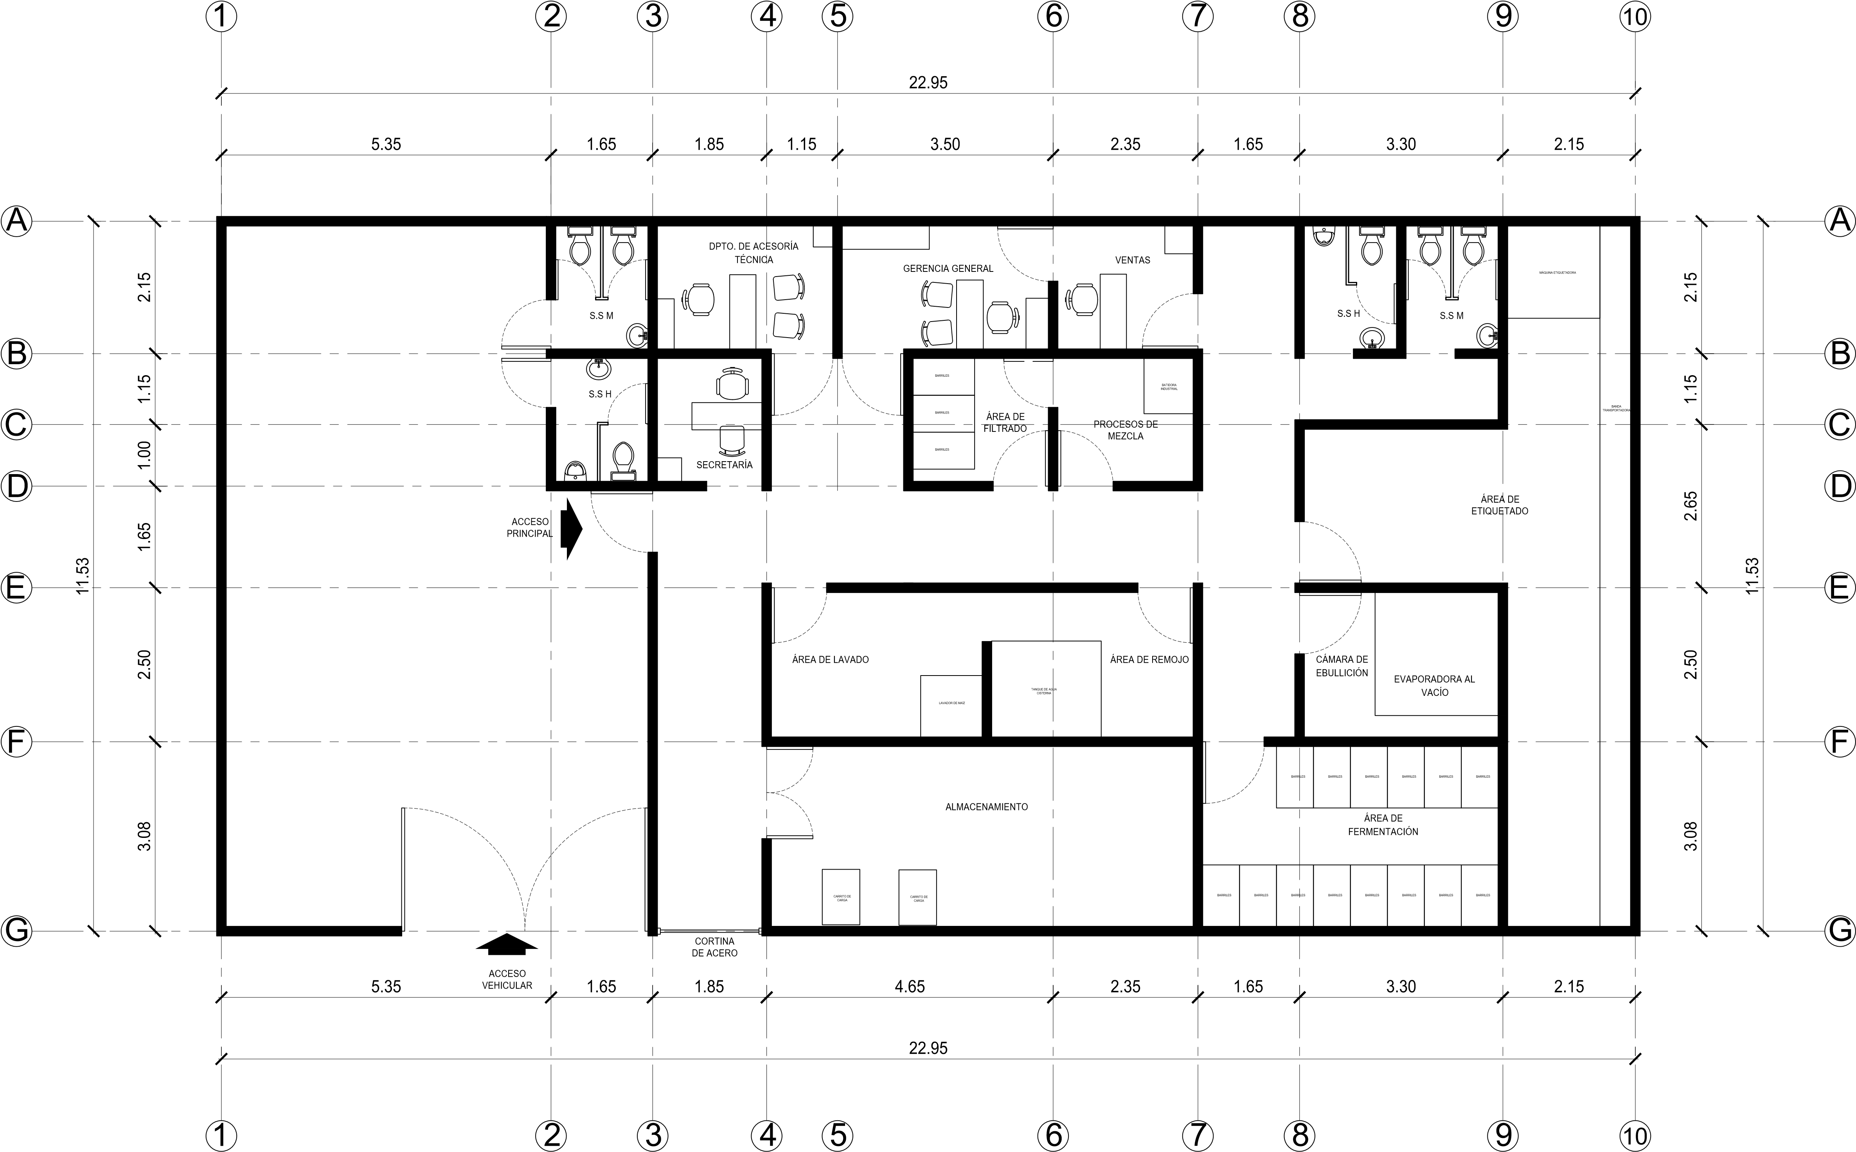

13. Ubicación de la planta.
Ubicación geopolítica: Diriamba, departamento de Carazo.
Coordenadas: 45 km Pacific Road, Diriamba 46300.
Dimensiones del terreno: 10,000 m²
Precio del alquiler: $35,000.

13.1. Imagen satelital de la planta.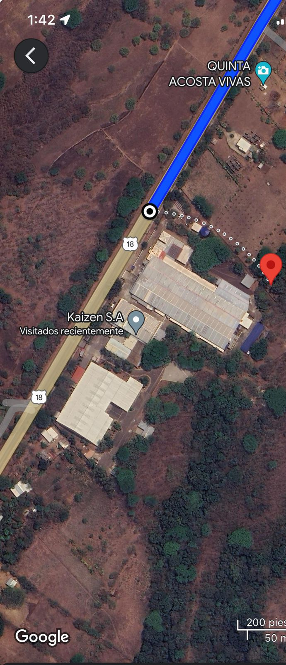

14. Justificación de la Ubicación.

Nosotros elegimos este sitio para nuestra empresa ya que se fundamenta en varios factores estratégicos, operativos y de seguridad que favorecen tanto la eficiencia de producción como la sostenibilidad ambiental y económica.
Optamos por Diriamba debido a que es una zona con alta producción agrícola, especialmente de maíz. Establecer nuestra planta cerca de las fuentes de materia prima reduce significativamente los costos de transporte y asegura un suministro constante y fresco de maíz para la producción de alcohol.
El sitio elegido se encuentra a solo 8 minutos de la carretera principal. Tiene proximidad a las vías de transporte, facilita la logística de entrada y salida de productos, tanto para la adquisición de materias primas como para la distribución del producto final, optimizando tiempos y costos de transporte,
Cuenta con una dimensión de 10,000 metros cuadrados, el sitio proporciona un amplio espacio para la instalación de la planta de producción, almacenamiento de materias primas y productos terminados y posibles expansiones futuras, así mismo con el espacio excedente se planea en un futuro poder sembrar maíz. Esta amplitud facilita la implementación de una distribución óptima de la planta, mejorando los flujos de trabajo y la eficiencia operativa.
Ubicar la planta a las afueras de la ciudad reduce el impacto ambiental en áreas residenciales y comerciales. La ubicación en una zona más alejada minimiza la contaminación acústica y atmosférica en la ciudad, contribuyendo a un entorno más saludable para los habitantes de Diriamba.
La cercanía a servicios de emergencia es crucial para la seguridad operativa de la planta. La ubicación está a:
- 8 minutos de la estación de policía, lo cual asegura una respuesta rápida en caso de incidentes de seguridad.
- 7 minutos del cuerpo de bomberos, garantizando una rápida intervención en caso de incendios u otras emergencias relacionadas con el fuego.
- 8 minutos del hospital, lo que es vital para atender rápidamente cualquier emergencia médica que pueda surgir entre los empleados o debido a accidentes industriales.
El precio de alquiler es de $35,000 dólares al mes, es competitivo para la región y la dimensión del terreno, además cuenta con agua y energía. Este costo es justificable dado los beneficios en logística, acceso a materias primas, espacio para operaciones y seguridad. Además, el costo de operación en esta área puede ser más bajo en comparación con áreas más urbanizadas, lo cual es conveniente para la sostenibilidad financiera de la empresa.
En conclusión, la ubicación seleccionada en Diriamba, a las afueras de la ciudad y cercana a la carretera principal, ofrece una combinación óptima de accesibilidad, espacio, costo, sostenibilidad y seguridad. Estos factores no solo apoyan la eficiencia operativa de nuestra empresa de alcohol a base de maíz, sino que también promueven prácticas empresariales responsables con el medio ambiente y la comunidad local, mientras garantizan la seguridad y bienestar de nuestros empleados.
15. Conclusión.

En conclusión, el proyecto "Li-corn Punch" representa un esfuerzo significativo por promover una bebida alcohólica artesanal basada en el maíz, arraigada en la tradición nicaragüense y comprometida con la sostenibilidad ambiental. Con una ubicación estratégica en Diriamba, departamento de Carazo, hemos asegurado acceso privilegiado a materias primas frescas y hemos optimizado los procesos logísticos para la producción y distribución eficiente. Además, nuestra inversión en tecnología de punta y la capacitación de nuestro equipo humano garantizan estándares de calidad superiores en cada fase del proceso. Estamos preparados para llevar "Li-corn Punch" a mercados nacionales e internacionales, ofreciendo una experiencia sensorial única que celebra la autenticidad y el patrimonio cultural de Nicaragua.

Plan maestro de producción (MPS).
 | Unidades Familia de producto (Plan agregado) | Porcentaje de ventas Referencia A | 100%
Octubre | 1600 | 1600
Noviembre | 1600 | 1600
Unidades a producir | 3200 | 3200

 |  | Octubre |  |  |  | Noviembre
Semanas |  | 1 | 2 | 3 | 4 | 5 | 6 | 7 | 8
Referencia A | Inventario Inicial |  | 20 | 20 | 60 | 0 | 0 | 20 | 20
 | Unidades pronosticadas | 400 | 400 | 400 | 400 | 400 | 400 | 400 | 400
 | Pedidos de clientes | 360 | 420 | 410 | 430 | 410 | 400 | 410 | 400
 | Inventario final | 20 | 20 | 60 | 0 | 0 | 20 | 20 | 60
 | MPS | 380 | 420 | 450 | 370 | 410 | 420 | 410 | 440
Capacidad promedio de planta |  | 400 | 400 | 400 | 400 | 400 | 400 | 400 | 400

 | Octubre |  |  |  | Noviembre |  |  |  | Tiempo Estándar | Total
Semanas | 1 | 2 | 3 | 4 | 5 | 6 | 7 | 8
MPS Referencia A | 380 | 420 | 450 | 370 | 410 | 420 | 410 | 440 | 0.42 | 3300
Capacidad promedio de planta | 380 | 420 | 450 | 370 | 410 | 420 | 410 | 440 |  | 3300
Capacidad instalada | 520 | 520 | 520 | 520 | 520 | 520 | 520 | 520
Capacidad requerida | 159.6 | 176.4 | 189 | 155.4 | 172.2 | 176.4 | 172.2 | 184.8
Deficit | 360 | 344 | 331 | 365 | 348 | 344 | 348 | 335

Trabajadores | 13
Horas/día | 8
Días semana | 5

Plantilla plan agregado de producción – Método de inventario cero
 | Enero | Febrero | Marzo | Abril | Mayo | Junio | Total
Días laborables | 20 | 20 | 20 | 20 | 20 | 20 | 120
Unidades por trabajador | 120 | 120 | 120 | 120 | 120 | 120 | 720
Demanda | 1500 | 1300 | 1200 | 1250 | 1320 | 1450 | 8020
Trabajadores requeridos | 13 | 11 | 10 | 11 | 11 | 13
Trabajadores actuales | 13 | 13 | 11 | 10 | 11 | 11
Trabajadores contratados | 0 | 0 | 0 | 1 | 0 | 2
Costo trabajadores contratados | $ - | $ - | $ - | $ 267 | $ - | $ 534 | $ 801
Trabajadores despedidos | 0 | 2 | 1 | 0 | 0 | 0
Costo trabajadores despedidos | $ - | $ 1,134 | $ 567 | $ - | $ - | $ - | $ 1,701
Trabajadores utilizados | 13 | 11 | 10 | 11 | 11 | 13
Costo mano de obra | $ 69,420 | $ 58,740 | $ 53,400 | $ 58,740 | $ 58,740 | $ 69,420 | $ 368,460
Unidades producidas | 1500 | 1300 | 1200 | 1250 | 1320 | 1450 | 8020
Inventario | 0 | 0 | 0 | 0 | 0 | 0 | 0
Costo de almacenar | $ - | $ - | $ - | $ - | $ - | $ - | 0
Unidades faltantes | 0 | 0 | 0 | 0 | 0 | 0 | 0
Costo por faltantes | $ - | $ - | $ - | $ - | $ - | $ - | 0
Costo total | $ 69,420 | $ 59,874 | $ 53,967 | $ 59,007 | $ 58,740 | $ 69,954 | $ 370,962

Producción promedio por trabajador | 6 | diario
Trabajadores actuales iniciales | 13 | trabajadores
Costo diario de mano de obra | $ 267 | diario
Costo de contratar un trabajador | $ 267 | empleado
Costo de despedir un trabajador | $ 567 | empleado
Costo de almacenar | $ - | unidad
Costo de faltante | $ - | unidad
Horas jornada laboral | 8 | horas

El método de inventario cero es una buena opción para la empresa Licorn Punch, dado que no tiene inventario inicial, el método de inventario cero permitirá gestionar eficientemente la producción y responder ágilmente a la demanda del mercado.

Uniformes
Normas aplicables:
Norma Técnica de Nicaragua (NTON) 19-014-10, sobre ropa de protección.
ISO 13688:2013, requisitos generales para ropa de protección.
Requisitos específicos:
Material resistente al fuego y químicos, en caso de manipulación de productos inflamables.
Diseño sin partes sueltas para evitar accidentes con maquinaria.
Colores claros o brillantes para identificar derrames o suciedad fácilmente.
Uso exclusivo dentro de las instalaciones, evitando contaminación cruzada.

Guantes
Normas aplicables:
NTON 19-015-10, sobre protección de manos.
EN 374, para protección contra riesgos químicos y biológicos.
Requisitos específicos:
Guantes de nitrilo o neopreno, resistentes a alcoholes y productos químicos usados en el proceso.
Para tareas mecánicas, guantes reforzados con protección contra cortes o perforaciones.
Cambio regular si presentan desgastes, perforaciones o contaminación.

Mayas para el cabello
Normas aplicables:
Codex Alimentarius CAC/RCP 1-1969, normas internacionales de higiene para alimentos.
Requisitos específicos:
Material desechable o lavable.
Cobertura completa para evitar caída de cabello en el producto.
Uso obligatorio en áreas de procesamiento.

Protectores auditivos
Normas aplicables:
NTON 19-002-02, sobre protección auditiva.
ISO 4869, medición y protección contra ruido.
Requisitos específicos:
Tapones o orejeras con reducción de ruido adecuada (NRR) según los niveles de decibelios en el área.
Inspección regular para asegurar que mantengan su eficacia.
Entrenamiento al personal sobre uso adecuado y cuidado.

Equipo para colaboradores | Cantidad | Precio | Total
Uniformes | 16 | C$3,993 | C$63,888
Guantes | 13 | C$1,100 | C$14,300
Mayas para el cabello | 13 | C$365 | C$4,745
Protectores auditivos | 13 | C$1,815 | C$23,595
TOTAL EQUIPAMIENTO:C$106,528

Herramienta de medición de calidad: FLUJOGRAMA
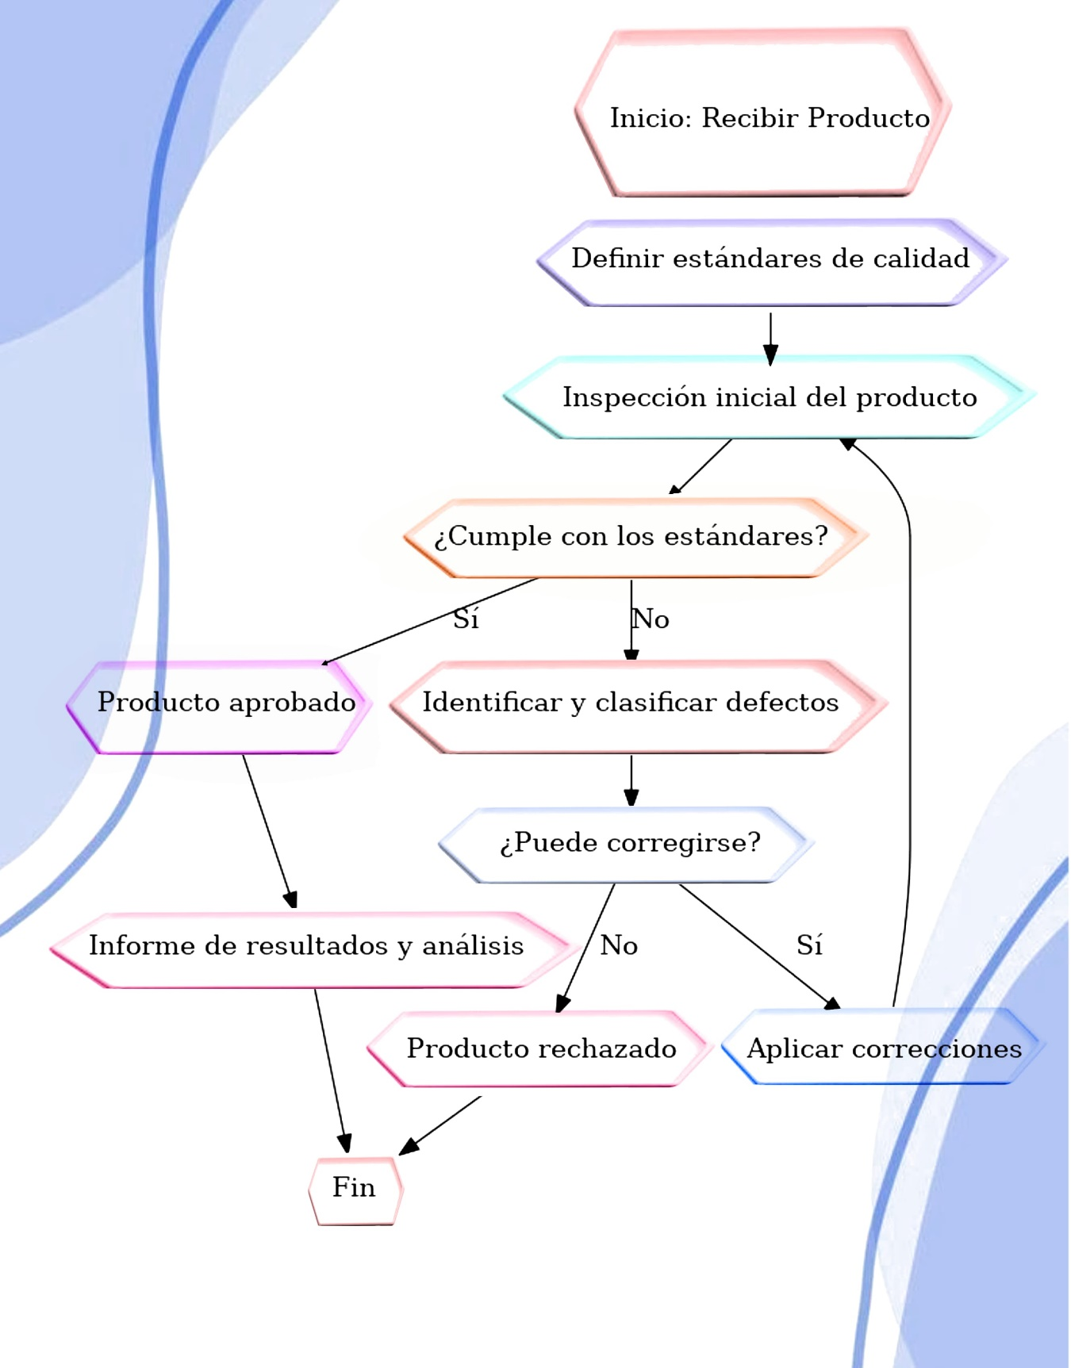

Análisis de la herramienta (Diagrama de flujo para inspección de calidad de productos)
Propósito de la herramienta
La herramienta es un diagrama de flujo diseñado para estandarizar y optimizar el proceso de inspección y control de calidad de un producto, garantizando que solo los productos que cumplen con los estándares definidos sean aprobados, mientras que los defectuosos sean identificados, corregidos o rechazados.
Aspectos en los que esta herramienta ayuda:
1. Estandarización del proceso:
- Establece un procedimiento claro y uniforme que todos los inspectores pueden seguir.
- Reduce la variabilidad en los resultados de la inspección, asegurando que se apliquen los mismos criterios en cada revisión.
2. Detección temprana de defectos:
- Permite identificar rápidamente los productos que no cumplen con los estándares de calidad.
- Clasifica los defectos, lo que facilita priorizar las correcciones y tomar decisiones informadas.
3. Mejora de la eficiencia:
- Evita que productos defectuosos avancen a etapas posteriores del proceso, reduciendo costos y tiempo de retrabajo.
- Agiliza la toma de decisiones al proporcionar un flujo lógico y secuencial.
4. Reducción de rechazos:
- Ofrece una oportunidad para corregir defectos antes de rechazar un producto, lo que puede reducir el desperdicio y aumentar la tasa de aprobación.
5. Mejora continua:
- El informe de resultados y análisis final permite documentar las fallas recurrentes, identificando áreas de mejora en la producción.
- Facilita la retroalimentación al equipo de producción para implementar cambios que prevengan defectos futuros.
Aspectos a mejorar:
1. Automatización:
- Implementar herramientas digitales que automaticen parte del proceso de inspección y documentación para mayor precisión y eficiencia.
2. Integración de indicadores de calidad:
- Incluir métricas que permitan evaluar el rendimiento del proceso de inspección y la calidad de los productos a lo largo del tiempo

Sistema de Gestión de Calidad - Li-corn Punch
1. Políticas de Calidad
1.1 Compromiso con la calidad El compromiso de "Li-corn Punch" es garantizar que cada lote de bebida sea producido con los más altos estándares de calidad, seguridad alimentaria y respeto al medio ambiente. Nos esforzamos por ofrecer un producto auténtico y delicioso, alineado con los valores tradicionales nicaragüenses.

1.2 Cumplimiento con normativas Cumpliremos con todas las normativas locales e internacionales relacionadas con la seguridad alimentaria, las regulaciones ambientales y la sostenibilidad. Esto incluye las normas de la Norma Técnica NTON 19-014-10 y los estándares de la ISO 9001:2015.

1.3 Mejora continua Promoveremos la mejora continua en todos los aspectos de la producción, desde el proceso de fabricación hasta la distribución final, basándonos en el análisis de datos, retroalimentación de clientes y auditorías internas.
1.4 Sostenibilidad y responsabilidad ambiental Estamos comprometidos con la reducción del impacto ambiental, utilizando materias primas como el maíz, que proviene de cultivos sostenibles y locales. Aplicaremos prácticas ecoeficientes en toda la cadena productiva.
1.5 Satisfacción del cliente Nuestro principal objetivo es la satisfacción del cliente. Proporcionaremos un producto de calidad, con un excelente servicio y atención, que garantice la fidelidad y confianza de nuestros consumidores.

2. Recomendaciones para la Gestión de Calidad
2.1 Control de Materias Primas
Selección y Proveedores: Seleccionar proveedores confiables que proporcionen maíz, canela, azúcar y otros insumos con certificaciones de calidad.
Inspección de Calidad: Realizar inspecciones periódicas y pruebas de calidad para garantizar que las materias primas cumplen con los estándares establecidos antes de su uso en producción.
2.2 Capacitación del Personal
Formación Continua: Es vital que todos los empleados, desde la producción hasta la distribución, reciban formación continua sobre normas de calidad, seguridad alimentaria, y mejores prácticas en el manejo del producto.
Responsabilidades Claras: Cada miembro del equipo debe comprender su rol y la importancia de cumplir con los estándares de calidad en cada etapa del proceso.

2.3 Control del Proceso Productivo
Monitoreo de Condiciones de Producción: Establecer procedimientos para controlar las variables críticas durante la producción, como temperatura, tiempo de fermentación y control de higiene.
Control de Calidad en cada Etapa: Implementar un sistema de control de calidad a lo largo de todo el proceso de producción, desde la mezcla de ingredientes hasta el envasado final.

2.4 Pruebas de Calidad del Producto Final
Pruebas Sensoriales y Microbiológicas: Realizar pruebas sensoriales de sabor, aroma y textura, así como análisis microbiológicos para asegurar que el producto no contenga contaminantes.
Control de Grado Alcohólico: Verificar que el grado alcohólico de la bebida se mantenga en los parámetros establecidos y sea consistente en cada lote.
2.5 Gestión de Quejas y Satisfacción del Cliente
Retroalimentación del Cliente: Implementar un sistema de encuestas o retroalimentación directa para medir la satisfacción del cliente y resolver cualquier problema rápidamente.
Gestión de No Conformidades: Crear un sistema para gestionar cualquier queja o reclamo y tomar las medidas correctivas necesarias para evitar recurrencias.

3.Manual de Calidad - Li-corn Punch
3.1 Objetivo del Manual de Calidad El objetivo del manual de calidad es garantizar que Li-corn Punch cumpla con los estándares de producción establecidos y se entregue a los consumidores con la más alta calidad posible. El manual abarca todos los procesos de producción, control de calidad, almacenamiento, y distribución.

3.2 Política de Calidad
"Li-corn Punch" está comprometido a ofrecer productos de alta calidad, elaborados con materias primas locales y naturales, respetando las normativas ambientales y asegurando la satisfacción del cliente en todo momento. Buscamos la mejora continua de nuestros procesos y la innovación de nuestro producto para asegurar que cada lote de Li-corn Punch sea único, sabroso y seguro.

3.3 Procedimientos Operativos Estándar (POE)
Recepción de Materias Primas: Al recibir las materias primas, se verifican su origen, certificaciones y calidad mediante inspecciones visuales y de laboratorio.
Producción de Cususa:
1. Selección de Ingredientes: Se asegura que el maíz, canela y azúcar sean de la mejor calidad.

2. Proceso de Fermentación: Se controla el proceso para asegurar que el alcohol se produzca en las condiciones adecuadas.
3. Pruebas de Calidad: Al finalizar la producción, se realizan pruebas sensoriales para verificar el sabor, aroma y color de la bebida.

Control de Envasado: El envasado de Li-corn Punch se realiza en condiciones estrictas de higiene, con etiquetas que reflejan la autenticidad y calidad del producto.

Almacenaje: Se almacenan en condiciones óptimas de temperatura y humedad, respetando la vida útil del producto.

Distribución: El transporte se realiza de manera segura y eficiente, manteniendo la calidad del producto hasta el punto de venta.
3.4 Control de No Conformidades
En caso de que un lote no cumpla con los estándares de calidad, se implementa un procedimiento de gestión de no conformidades:

1. Identificación del Problema: Se identifica el defecto y se investiga la causa raíz.
2. Acciones Correctivas: Se toman medidas para corregir el problema y evitar que se repita en el futuro.
3. Seguimiento: Se realiza un seguimiento para verificar la efectividad de las medidas correctivas.
3.5 Indicadores de Calidad
Se utilizarán los siguientes indicadores para medir la efectividad del Sistema de Gestión de Calidad:
Tasa de Satisfacción del Cliente: Se medirán a través de encuestas de satisfacción y retroalimentación.
Tasa de Devoluciones: Número de productos devueltos o rechazados por calidad.
Control de Defectos: Número de lotes rechazados durante el control de calidad.

3.6 Mejora Continua
Revisión Periódica del Sistema de Calidad: El sistema de gestión de calidad será revisado cada seis meses para identificar áreas de mejora.
Capacitación del Personal: Todos los empleados recibirán capacitación anual sobre calidad, seguridad alimentaria y normativas ambientales.

Este Manual de Calidad asegura que cada proceso de producción de Li-corn Punch se maneje con estándares rigurosos para garantizar que cada botella que llegue al consumidor sea de la mejor calidad. Con un enfoque en la mejora continua y la satisfacción del cliente, Li-corn Punch está comprometido a ofrecer un producto único, tradicional y respetuoso con el medio ambiente.

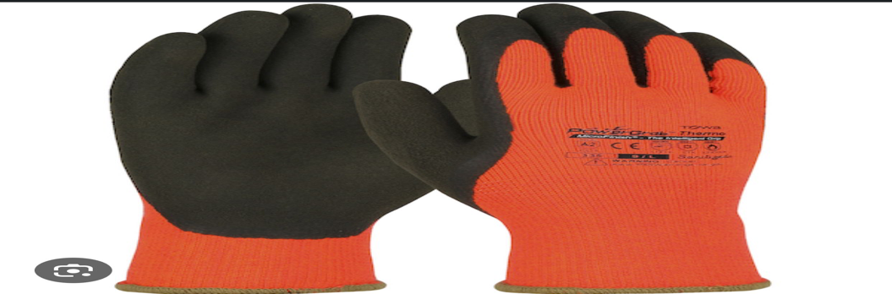
Anexos:

